**Краевое государственное казенное общеобразовательное учреждение для обучающихся с ограниченными возможностями здоровья**

**«Алтайская общеобразовательная школа № 1 »**

«Сказка про ёжика Витю»

Технология: сказкотерапия.

Направленность: Трудности в общении. Чувство неполноценности.

Возрастная категория: обучающиеся младших классов,

6-9 лет.

Составили и провели:

учителя начальных классов

Е.Н.Рудомётова, Т.Ю Горкуша

Барнаул, 2016

От авторов разработки:

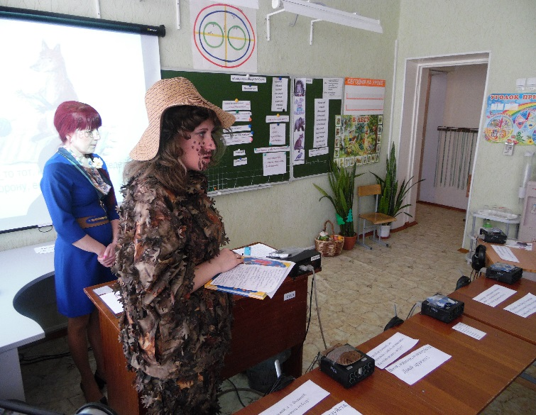

Сказка - это удивительное по силе психологического воздействия средство работы с внутренним миром человека, мощный инструмент развития. Сказка окружает нас повсюду. Интерес психологов и педагогов к сказке существует давно. Понимание и проживание через сказку содержания свойственного внутреннему миру любого человека, позволяют ребѐнку распознать и обозначить собственные переживания и собственные психические процессы, понять их смысл и важность каждого из них.

Чтобы разгадывать сказочные уроки взрослым не обязательно все знать заранее. «Разгадывание», «расшифровка» - это живой творческий процесс, совместная радость мышления и познания. Ведь на самом деле, именно сомышление, сопознание, сотворчество с взрослым является основной движущей силой развития ребенка. Поэтому сказкотерапия определятся как процесс образования связей между сказочными событиями и поведением в реальной жизни, как процесс переноса сказочных смыслов в реальность.

Коррекция сказкотерапевтическими приемами личностных свойств школьников актуально в настоящее время, поскольку, будучи не директивным внушением, сказка в своих символах и коллизиях содержит зашифрованные важнейшие психологические характеристики, модели поведения, социально желательные убеждения и тем самым способствует становлению личности ребенка.

*** Для проведения мероприятия мы рекомендуем:***

**1.Проанализировать методический материал:**

- Вачков И.В. Сказкотерапия. Развитие самосознания через психологическую сказку. М.; Ось-89, 2007.

- Зинкевич-Евстигнеева Т.Д. Практикум по сказкам. СПб.; ООО «Речь» , 2000.

- Хухлаева О.В, Хухлаев О.Е. Терапевтические сказки в коррекционной работе с детьми. -М.: ФОРУМ. 2013.

**2.Подготовить:**

-презентацию сказки;

-маски героев сказки (для инсценирования);

-костюм для лесовика;

-речевой материал;

**3.Прочитать сказку с детьми заранее.**

Цель: Создание условий для предупреждения возникновения трудностей в межличностном общении, формирования чувства неполноценности. Формирование навыков жизнестойкости через осознание того, что «настоящий друг» - это тот, кто придёт на помощь, не бросит в беде.

Задачи:

*образовательные:*

-углублять, расширять и закреплять знания детей о сказках, пополнять словарный запас;

-учить понимать эмоционально – образное содержание сказки через её анализ;

-учить детей видеть «хорошее» в каждом человеке

*коррекционно-развивающие:*

-коррегировать произношение и речь детей;

-развивать диалогическую и монологическую речь детей;

-развивать логическое мышление на основе упражнений;

-развивать способность эмоционально воспринимать окружающий мир и сопереживать;

-развивать способности преодолевать трудности и страхи;

-развивать творческие способности через драматизацию сказки;

*воспитательные:*

-воспитывать потребность в активности, в общении;

-воспитывать толерантное отношение к окружающим людям.

Ход занятия:

1. **Организационный момент:**

-Посмотрите друг на друга, улыбнитесь друг другу.

-Посмотрите на гостей, улыбнитесь.

-Поздоровайтесь. (Добрый день).

1. **Актуализация знаний:**

***Совет от авторов: Заранее приготовьте и разместите на доске картинки с изображением ежа, соловья, лисы, медведя, зайца, охотника***

-Кто это?

-Какая картинка лишняя? Почему?

Лишняя картинка - охотник.

- Потому что, лиса, заяц, медведь, соловей, ёжик – это дикие животные.

- Где они живут?

Лиса, ……. живут в лесу.

- Как вы думаете, они одинаковые?

- Нет, разные.

- Давайте скажем, какие они?

***Совет от авторов: Не забудьте, что детям с ОВЗ по слуху для правильного составления речевых высказываний необходим опорный материал. Заранее подготовьте таблички с необходимыми прилагательными! Внимательно следите за произношением окончаний!***

Составьте словосочетания.

Какой?

колючий

ёжик .. серый

соловей… большой

сильный

лиса .. неуклюжий

красивый

медведь … голосистый

заяц … шустрый

быстрый

- А вы хотите узнать, как они живут в лесу?

- Да, хотим!

-А об этом нам расскажет один сказочный житель леса.

-Как его зовут, угадайте.

Прочитайте только заглавные буквы. аЛтиЕвямСОтилВюИдоЧекуОК

(Лесовичок)

III. Основная часть.

1. Выходит Лесовичок, рассказывает сказку параллельно с

презентацией.

*****Совет от авторов: для роли лесовичка выберите хорошо подготовленного к чтению сказки ребёнка или артистичного взрослого.*

-Здравствуйте, ребята!

- А, вы, знаете, как меня зовут?

-А как вас зовут? (знакомство)

-Где я живу?

- Я расскажу вам сказку, а вы слушайте внимательно. А потом

скажете, кто герои в этой сказке? (Лесовичок читает сказку)

-Вам понравилась сказка?

-Кто герои в сказке?

-А вы хотите попасть в сказку?

-Давайте закроем глаза. Подумайте, кем бы вы хотели быть?

(дети закрывают глаза, воспитатель надевает им маски героев сказки).

-Откройте глаза.

-Вот мы и попали в сказку.

(Лесовичок садится и наблюдает за действиями детей.)

 2). Диалог между детьми.

*Совет от авторов:* ***Не забудьте, что детям с ОВЗ по слуху необходим зрительный контакт, и поэтому учите детей обращаться с вопросом , глядя на адресат.***

-Ты кто?

- Я ёжик Витя?

- Ты кто?

-А я, Лиса? т. д.

-Давайте покажем, что же говорили звери ёжику Вите?

(Сценка: выходит Ёж, садится «в норку». Животные имитируют походку, говорят слова животных, садятся на место. Ёж плачет.)

-Хорошие слова говорили звери Вите?

-А какие?

-А почему ёжик Витя заплакал?

***Совет от авторов: И вновь напоминаем, что неслышащим детям для правильного составления речевых высказываний необходим опорный материал. Заранее подготовьте таблички с опорными схемами:***

, потому что ему было  *Как?*

Обидно

грустно

весело

радостно

печально

хорошо

(Дети отвечают, дают разные варианты ответов)

-А почему ёжик Витя переживал?

, потому что . никто не хотел дружить с ним.

3). - Давайте посмотрим, что произошло дальше.

(Сценка: ёж собирает грибы ягоды, бежит леса, за ней охотник, ёж сворачивается в клубок, бросается под ноги охотнику, он падает, Лиса убегает, Охотник встаёт и уходит, ёж прячется под куст.)

- Что сделал ёж Витя?

- Ёж испугался?

-Что сделал Витя?

(Словарь: убежал, спрятался, спас…, помог…,не испугался)

- Какой ёж Витя? (смелый, храбрый, трусливый)

4) –Что же случилось дальше?

(Сценка: выходит ёж Витя, хромает, садится, идёт лиса с корзиной грибов и ягод, говорит, жалеет, угощает, встают, держатся за руки)

- Как сейчас ёжику Вите?

(весело, радостно)

- Он какой? (счастливый)

- А почему ему хорошо и радостно?

*___________, потому что __________.*

(Словарь: он не одинок, у него был настоящий друг)

- А сначала у ёжика был друг?

- А когда он появился? (когда он помог)

- А лиса, что сделала? (позаботилась, пожалела, поблагодарила)

5. Диалог.

- А ты, заяц, хочешь дружить с Витей?

- Да хочу!

- Что нужно для этого сделать? (надо извиниться.)

(заяц выходит, извиняется)

-Витя! Извини меня, пожалуйста. Давай, дружить.

-Давай.

- А ты, медведь, хочешь дружить с Витей?

Да хочу!

( И так выходят все звери и просят извинения у Вити, берутся за руки.)

- Вы теперь кто?

- Мы друзья.

(уходят на места, Лесовичок хвалит детей, прощается, уходит.)

6. Вывод. Итоги.

-Скажите, какой Ёжик был в начале сказки? А в конце?

(дети выходят к доске, берут табличку, зачитывают слово, выстраивают столбцы из табличек со словами)



***Совет от авторов: дайте возможность каждому ребёнку эмоционально (демонструя эмоции) выразить настроение героя. И вновь вам понадобятся таблички с опорными словами.***

В начале В конце

Одинокий весёлый

Печальный радостный

Грустный смелый

счастливый

настоящий друг

-Вам понравилось, как закончилась наша сказка?

- Так кто такой настоящий друг? Давайте прочитаем.

( Все вместе зачитывают последний слайд презентации)

*Настоящий друг - это не тот, у кого красивый хвост, великолепный голос или быстрые ноги. Настоящий друг-это тот, кто не бросит в беде и не отойдёт в сторону, если тебе нужна помощь.*

-Я думаю, вы тоже будете настоящими друзьями!

Не будете говорить друг другу плохие слова, обижать друг друга.

Будете помогать друг другу!